Методика проведения квалификационных экзаменов
на получение права на управление транспортными средствами

- Общие положения.

1.1. Квалификационные экзамены (далее - экзамены) проводятся с целью определения возможности выдачи кандидатам в водители водительских удостоверений в порядке, предусмотренном Правилами сдачи квалификационных экзаменов и выдачи водительских удостоверений, утвержденными постановлением Правительства Российской Федерации от 15 декабря 1999 г. № 1396 (далее - Правила).
1.2. Экзамены в общем виде состоят из трех частей: теоретического экзамена и двух этапов практического экзамена (первый этап - на закрытой от движения площадке или автодроме, второй этап - на испытательном маршруте в условиях реального дорожного движения).
1.3. Каждая из частей экзамена оценивается независимо друг от друга по следующей системе: положительная оценка - "СДАЛ", отрицательная - "НЕ СДАЛ". Положительная оценка, полученная на первом этапе практического экзамена, считается действительной в течение срока действия положительной оценки, полученной на теоретическом экзамене. В случае, если кандидат в водители получил отрицательную оценку за какую-либо из частей экзамена, пересдача ранее сданных частей экзамена в период действия положительной оценки не требуется.
1.4. Оценки, полученные кандидатом в водители, заносятся в экзаменационный лист (приложение к Общим положениям) и протокол экзамена (приложение № 3 к Инструкции о порядке организации работы по приему квалификационных экзаменов и выдачи водительских удостоверений в подразделениях ГИБДД МВД России, утвержденной приказом МВД России от 20 июля 2000 г. № 782).
1.5. Практический экзамен принимается на транспортном средстве той категории, на право управления которой будет выдаваться водительское удостоверение:

"А" - на двухколесных мотоциклах без бокового прицепа;
"В" - на автомобилях, разрешенная максимальная масса которых не превышает 3500 кг и число сидячих мест которых, помимо сиденья водителя, не превышает 8, способных по своим техническим характеристикам развивать скорость по крайней мере 100 км/ч;
"С" - на грузовых автомобилях с разрешенной максимальной массой свыше 7000 кг;
"D" - на автобусах, вместимость которых не менее 28 сидячих мест и длина не менее 7 м;
"Е" - на составах транспортных средств, тягачом у которых является транспортное средство следующей категории:
"В" - с прицепом, разрешенная максимальная масса которого по крайней мере 1000 кг, а разрешенная максимальная масса состава транспортных средств превышает 3500 кг;
"С" - с полуприцепом или прицепом, имеющим не менее двух осей с расстоянием между ними более 1 м;
"D" - на сочлененном автобусе.
Примечание. В исключительных случаях (прием экзаменов у отдельных категорий граждан, прием экзаменов в сельской местности) по решению главного государственного инспектора безопасности дорожного движения субъекта Российской Федерации допускается использование иных транспортных средств (мотоциклов с боковым прицепом, автобусов вместимостью не менее 20 сидячих мест и длиной не менее 6,5 м, грузовых автомобилей, относящихся к категории "С", с разрешенной максимальной массой менее 7000 кг).

Методика проведения теоретического экзамена

1. Содержание экзамена
1.1. Экзамен проводится с целью проверки теоретических знаний и определения возможности допуска кандидатов в водители к практическому экзамену либо в случаях, предусмотренных Правилами, вынесения решения о возможности выдачи водительского удостоверения.
1.2. При проведении теоретического экзамена проверяется знание кандидатом в водители:
Правил дорожного движения Российской Федерации (далее - ПДД) и Основных положений по допуску транспортных средств к эксплуатации и обязанностей должностных лиц по обеспечению безопасности дорожного движения (далее - Основные положения по допуску ТС к эксплуатации); основ безопасного управления транспортным средством (далее - ТС); законодательства Российской Федерации в части, касающейся обеспечения безопасности дорожного движения, а также уголовной, административной и иной ответственности водителей ТС; технических аспектов безопасного управления ТС;
факторов, способствующих возникновению дорожно-транспортных происшествий;
элементов конструкции ТС, состояние которых влияет на безопасность дорожного движения; методов оказания доврачебной медицинской помощи лицам, пострадавшим при дорожно-транспортных происшествиях (далее - ДТП).
1.3. Экзамен проводится по вопросам, включенным в экзаменационные билеты (далее - билеты), утвержденные Главным управлением ГИБДД МВД России. Билеты сгруппированы в комплекты для соответствующих категорий ТС:
комплект 1 ("А" и "В") - для кандидатов в водители ТС категорий "А", "В";
комплект 2 ("С" и "D") - для кандидатов в водители ТС категорий "С", "D", "трамвай" и "троллейбус" .
1.4. Каждый билет содержит 20 вопросов. На каждый вопрос приведено несколько ответов, один из которых правильный.

2. Организация проведения экзамена
2.1. Форма проведения экзамена - индивидуальная. Экзамен может приниматься как от одного, так и от нескольких кандидатов в водители одновременно.
2.2. Теоретический экзамен проводится одним из методов:
методом письменного опроса по билетам;
методом программированного контроля знаний.
Метод проведения экзамена выбирается с учетом обеспеченности экзаменационного подразделения техническими средствами приема экзаменов.
Примечание. По мотивированной просьбе кандидата в водители по решению начальника экзаменационного подразделения метод проведения экзамена может быть изменен.
2.3. Для ответа на билет кандидату в водители предоставляется 20 минут. По истечении указанного времени экзамен прекращается.
2.4. Хронометраж времени ведется экзаменатором с момента подачи команды, разрешающей кандидатам в водители приступить к работе с билетом.
2.5. Последовательность ответов на вопросы билета выбирается кандидатом в водители самостоятельно.
2.6. Экзамен проводится в помещении (экзаменационном классе), оборудованном рабочими местами для кандидатов в водители и экзаменатора.
Планировка и оборудование экзаменационного класса должны позволять экзаменатору осуществлять визуальный контроль за действиями кандидатов в водители.

3. Порядок проведения экзамена
3.1. Экзаменатор знакомит кандидата в водители с формой, методами и порядком проведения экзамена, порядком работы с билетом в зависимости от метода приема экзамена, разъясняет систему оценки.
3.2. Независимо от метода проведения экзамена экзаменационный билет формируется следующим образом.
Все экзаменационные вопросы объединены в 4 группы по 40 тематических блоков, состоящих из 5 вопросов каждый (первая группа содержит все вопросы №№ 1-5 экзаменационных билетов, утвержденных ГУГИБДД МВД России; вторая - №№ 6-10; третья - №№ 11-15 и четвертая - №№ 16-20). Билет состоит из четырех тематических блоков, каждый из которых выбран случайным образом из соответствующей группы.
Перестановка вопросов между тематическими блоками не допускается.
3.3. При проведении экзамена методом письменного опроса по билетам экзаменатор предлагает кандидату в водители выбрать билет. Если экзаменационному билету присвоен номер, он указывается экзаменатором в соответствующей графе экзаменационного листа.
На каждый вопрос билета кандидат в водители из числа предложенных ответов выбирает один. Номер выбранного ответа на каждый вопрос кандидат в водители заносит в графу с номером соответствующего вопроса экзаменационного листа чернильной или шариковой ручкой. После ответа на все вопросы билета или истечения установленного времени экзаменационный лист подписывается кандидатом в водители и вместе с билетом сдается экзаменатору.
Экзаменатор проверяет правильность ответов на вопросы билета.
Ответ на вопрос, имеющий исправления или подчистки, считается неправильным.
При наличии неправильных ответов их номера отмечаются экзаменатором в экзаменационном листе и указываются номера правильных ответов в строке "Отметки экзаменатора".
3.4. При проведении экзамена методом программированного контроля знаний экзаменатор предлагает кандидату в водители занять указанное автоматизированное рабочее место (АРМ).
К автоматизированному комплексу, используемому для приема теоретического экзамена, предъявляются следующие требования:
Комплекс должен состоять из центрального пульта (ЦП) экзаменатора, к которому подключены АРМ кандидатов в водители. Каждое АРМ должно быть оснащено клавиатурой и монитором.
Перед началом экзамена на мониторе отображается номер АРМ, категории транспортных средств, на получение права на управление которыми сдается экзамен, а также фамилия, имя, отчество кандидата в водители, находящегося за данным АРМ. Ввод указанной информации должен осуществляться с ЦП экзаменатора .
Экзаменационный билет формируется и выводится на экран монитора только после нажатия кандидатом в водители соответствующей клавиши на клавиатуре АРМ.
В ходе экзамена на экране монитора АРМ кандидата в водители отображаются вопросы билета и время, оставшееся до конца экзамена. Графическое изображение вопросов на экране монитора должно быть идентично изображению соответствующих вопросов экзаменационных билетов, утвержденных ГУГИБДД МВД России. Кандидат в водители должен иметь возможность самостоятельного выбора последовательности ответов на вопросы билета. Для исключения в ходе экзамена конфликтных ситуаций, вызванных случайным нажатием клавиш, кандидат в водители должен продублировать выбранный им ответ (например, повторным нажатием соответствующей клавиши).
Информация о правильности ответов на вопросы билета должна отображаться на экране монитора АРМ кандидата в водители только по окончании ответа на все вопросы билета либо по истечении установленного времени. Одновременно на экран выводится экзаменационный лист с номерами выбранных и правильных ответов, а также затраченное на экзамен время.
На АРМ кандидата в водители должна быть предусмотрена возможность по окончании экзамена вывести на экран представленные ему вопросы, а также выбранные ответы.
Результат экзамена с АРМ кандидата в водители должен передаваться на ЦП экзаменатора для распечатки протокола экзамена и экзаменационного листа (в соответствии с установленной формой).
ЦП экзаменатора должен иметь возможность стыковки с базами данных, используемыми в подразделениях ГИБДД МВД России. В случае выявления неисправности автоматизированного комплекса в ходе экзамена оценка, выставленная кандидату в водители, аннулируется, и экзамен проводится вновь.
3.5. Экзаменационный лист с результатами экзамена подписывается экзаменатором.

Кандидатами в водители считаются лица, впервые допущенные к сдаче экзаменов, лица, желающие получить право на управление другой категорией транспортных средств, а также другие лица, которым действующими нормативными документами предусмотрено сдавать квалификационные экзамены.

Кандидаты в водители, прошедшие подготовку по программе подготовки водителей ТС категорий "В-С", сдают теоретический экзамен по 2-му комплекту билетов.

В случае функционирования в экзаменационном подразделении единой автоматизированной системы приема экзаменов и выдачи водительских удостоверений ввод информации может осуществляться с АРМ инспектора (паспортиста) на этапе приема от кандидата в водители установленных документов.

Методика проведения практического экзамена на автодроме

1. Содержание экзамена
1.1. Экзамен проводится с целью проверки у кандидатов в водители навыков управления ТС конкретной категории и определения возможности допуска к экзамену в условиях реального дорожного движения либо в случаях, предусмотренных Правилами, вынесения решения о возможности выдачи водительского удостоверения.
1.2. При проведении первого этапа практического экзамена у кандидата в водители проверяются соответствующие действия, умение и навыки:
пользования органами управления ТС, зеркалами заднего вида;
трогания с места;
маневрирования в ограниченном пространстве передним и задним ходом;
построения оптимальной траектории маневра;
оценки дистанции, интервала, габаритных параметров ТС;
переключения передач;
остановки в обозначенном месте;
постановки ТС на стоянку параллельно краю проезжей части;
въезда в бокс задним ходом;
разворота на 1800 передним и задним ходом в ограниченном пространстве;
управления одной рукой мотоциклом;
движения мотоцикла по колейной доске;
управления мотоциклом на малой скорости;
движения автопоезда по прямой задним ходом;
постановки автопоезда задним бортом к платформе.

1.3. Первый этап практического экзамена проводится на закрытой от движения площадке или автодроме (далее - площадка) по комплексам испытательных упражнений для конкретной категории ТС (приложение к Методике проведения первого этапа практического экзамена).
1.4. Комплексы испытательных упражнений содержат:
1.4.1. Для кандидатов в водители ТС категории "А" 3 упражнения:
упражнение № 1 - ""габаритный коридор", "габаритный полукруг", разгон-торможение";
упражнение № 2 - ""змейка", "колейная доска", управление на малой скорости";
упражнение № 3 - "габаритная восьмерка";

Примечание. При приеме экзамена на мотоцикле с боковым прицепом выполняется одно испытательное упражнение, включающее следующие элементы:
"змейка" (шаг: 5 м, ширина коридора: 5 м);
"габаритная восьмерка" (наружный диаметр кольца: 8 м, расстояние между центрами колец: 6,5 м);
"разгон-торможение".

1.4.2. Для кандидатов в водители ТС категорий "В", "С" и "D" 3 упражнения:
а) вариант 1:
упражнение № 4 - "остановка и трогание на подъеме";
упражнение № 5 - "параллельная парковка задним ходом";
упражнение № 6 - "змейка";

б) вариант 2:
упражнение № 4 - "остановка и трогание на подъеме";
упражнение № 5 - "параллельная парковка задним ходом";
упражнение № 7 - "разворот";

в) вариант 3:
упражнение № 4 - "остановка и трогание на подъеме";
упражнение № 6 - "змейка";
упражнение № 8 - "въезд в бокс".

Вариант, по которому будет проводиться экзамен, устанавливается ежедневно начальником экзаменационного подразделения и объявляется кандидатам в водители непосредственно перед началом практического экзамена.
В случае, когда размеры и оборудование площадки позволяют организовать прием экзамена по всем трем вариантам одновременно, рекомендуется давать возможность кандидату в водители самому определять вариант, по которому будет проводиться экзамен, путем выбора случайным образом одной из трех карточек, на которых указаны номера соответствующих вариантов.
1.4.3. Для кандидатов в водители ТС категории "Е" ("В+Е", "С+Е", "D+Е") 2 упражнения:
упражнение № 9 - "постановка к платформе задним бортом";
упражнение № 10 - "прямолинейное движение задним ходом".

1.5. Для адаптации к экзаменационному ТС (в случае, если подготовка проводилась на другом ТС) кандидату в водители предоставляется право осуществить пробную поездку в пределах площадки продолжительностью не более 2 мин. При этом в экзаменационном ТС должен присутствовать его владелец (за исключением ТС категории "А"). Ошибки, допущенные в ходе пробной поездки, не протоколируются и не влияют на результат экзамена.
После выполнения пробной поездки кандидат в водители может заявить о своей неготовности и отказаться от сдачи экзамена.

2. Организация проведения экзамена
2.1. Форма проведения экзамена - индивидуальная. Экзамен может приниматься как от одного, так и от нескольких кандидатов в водители одновременно.
2.2. Первый этап практического экзамена проводится одним из двух методов:
а) один кандидат в водители выполняет в определенной последовательности все упражнения, предусмотренные комплексом. В этом случае кандидат в водители, не останавливая двигатель и не покидая ТС, информирует экзаменатора об окончании выполнения одного упражнения и о готовности к выполнению следующего;
б) несколько кандидатов в водители поочередно выполняют одно упражнение, предусмотренное комплексом, и затем приступают к выполнению следующего упражнения.
Метод проведения экзамена выбирается в зависимости от материально-технического оснащения экзаменационного подразделения, обустроенности и размеров площадки, количества экзаменаторов, экзаменуемых и используемых экзаменационных ТС.
2.3. Последовательность выполнения упражнений, предусмотренных комплексом для конкретной категории ТС, определяется экзаменатором.
2.4. Упражнения №№ 1 - 4 выполняются только на ТС с механической трансмиссией.
Примечание. При проведении экзамена на получение права на управление ТС категории "D" допускается выполнение упражнения № 4 на ТС с автоматической трансмиссией.
2.5. ТС должно соответствовать требованиям ПДД и Основных положений по допуску ТС к эксплуатации.
Исправное техническое состояние ТС должно быть подтверждено соответствующим документом о прохождении государственного технического осмотра.
Перед началом выполнения упражнения ТС должно быть установлено в предстартовой зоне, двигатель - прогрет и остановлен, рычаг коробки переключения передач - в нейтральном положении, стояночный тормоз - включен.
2.6. Экзамен проводится на площадке, удовлетворяющей следующим требованиям:
площадка должна быть обустроена в соответствии со схемами упражнений (приложение к Методике проведения первого этапа практического экзамена);
для упражнения № 4 "Остановка и трогание на подъеме" использование колейной эстакады не допускается; наклонный участок должен иметь продольный уклон в пределах 8-16 % включительно;
покрытие площадки должно быть ровным и однородным;
коэффициент сцепления колеса с покрытием площадки (в том числе наклонного участка) должен быть не ниже 0,4;
в случае проведения экзамена в темное время суток освещенность площадки должна быть не менее 20 лк.
2.7. Не допускается проведение экзамена:
в случае, если ТС не отвечает требованиям, изложенным в пункте 2.5 настоящей Методики;
в случае, если площадка не отвечает требованиям, изложенным в пункте 2.6 настоящей Методики.
2.8. Контроль при выполнении упражнений осуществляется экзаменатором визуально или с помощью технических средств.
Для оказания помощи при проведении экзамена могут привлекаться представители образовательных, автотранспортных учреждений (предприятий), военных комиссариатов и других организаций (далее - помощник).

3. Порядок проведения экзамена
3.1. Экзаменатор знакомит кандидата в водители с формой, методом, порядком проведения экзамена, системой оценки и предлагает выполнить в определенной последовательности упражнения, предусмотренные комплексом для конкретной категории ТС.
3.2. По командам экзаменатора кандидат в водители занимает место в экзаменационном ТС, осуществляет подготовку к движению и выполняет упражнение.
3.3. При проведении экзамена экзаменатор контролирует ход выполнения задания, ведет хронометраж времени, подает команды кандидату в водители, классифицирует с помощью контрольной таблицы и фиксирует в экзаменационном листе ошибки, суммирует количество набранных кандидатом в водители штрафных баллов и выставляет оценку за выполнение каждого упражнения и экзамена в целом. Экзаменатор обеспечивает соблюдение общих требований безопасности на площадке при проведении экзамена.
Команды кандидату в водители должны подаваться четко и своевременно. При отсутствии возможности подачи команд голосом (нахождение экзаменатора вне зоны старта) экзаменатор может использовать систему условных жестов, значения которых предварительно доводятся до сведения кандидата в водители.
3.4. Экзаменационный лист с результатами экзамена подписывается экзаменатором, а затем - кандидатом в водители.

4. Система оценки
4.1. Итоговая оценка выставляется на основании оценок за выполнение всех упражнений, предусмотренных комплексом для конкретной категории ТС.
4.2. Правильность выполнения задания каждого упражнения оценивается по системе:
положительная оценка "ВЫПОЛНИЛ", отрицательная - "НЕ ВЫПОЛНИЛ".
Для каждого упражнения определен перечень типичных ошибок, которые делятся на грубые, средние и мелкие. В соответствии с этой классификацией за совершение каждой ошибки кандидату в водители начисляются штрафные баллы: за грубую - 5, за среднюю - 3, за мелкую - 1.
Контрольные таблицы, включающие перечни типичных ошибок и шкалы штрафных баллов за допущенные ошибки, приведены в приложении к Методике проведения первого этапа практического экзамена.
Оценка "ВЫПОЛНИЛ" выставляется, когда кандидат в водители при выполнении упражнения не допустил ошибок или сумма штрафных баллов за допущенные ошибки составляет менее 5.
Оценка "НЕ ВЫПОЛНИЛ" выставляется, когда сумма штрафных баллов за допущенные ошибки составляет 5 или более.
4.3. Итоговая оценка "СДАЛ" за первый этап практического экзамена выставляется, если кандидат в водители получил оценку "ВЫПОЛНИЛ" за все упражнения, предусмотренные комплексом для конкретной категории ТС.
4.4. Итоговая оценка "НЕ СДАЛ" выставляется, если кандидат в водители отказался от выполнения упражнения или получил оценку "НЕ ВЫПОЛНИЛ" за два упражнения из всех, предусмотренных комплексом.
4.5. В случае, если кандидат в водители получил оценку "НЕ ВЫПОЛНИЛ" за одно упражнение из всех, предусмотренных комплексом, ему предоставляется однократная возможность повторно выполнить это упражнение. Номер упражнения, выполняемого повторно, указывается в экзаменационном листе.
При положительном результате повторного выполнения упражнения за первый этап практического экзамена кандидату в водители выставляется итоговая оценка "СДАЛ", при отрицательном - "НЕ СДАЛ".

Приложение к Методике проведения
первого этапа практического экзамена

ИСПЫТАТЕЛЬНЫЕ УПРАЖНЕНИЯ ДЛЯ ПРОВЕДЕНИЯ
ПЕРВОГО ЭТАПА ПРАКТИЧЕСКОГО ЭКЗАМЕНА
Условные обозначения
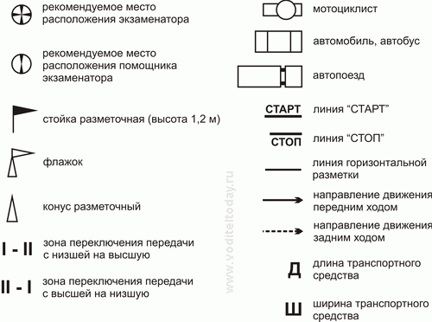

1. Упражнение № 1
"Габаритный коридор", "габаритный полукруг", "разгон-торможение"
1.1. Содержание.
Движение в "габаритном коридоре", подача рукой сигнала левого поворота (разворота), движение по траектории "габаритный полукруг", переключение передач при движении по прямой с низшей на высшую и с высшей на низшую, подача рукой сигнала торможения, остановка перед линией "СТОП" (рис. 1).
1.2. Задание кандидату в водители.
1.2.1. По команде экзаменатора кандидат в водители должен:
занять место на мотоцикле в предстартовой зоне;
подготовиться к движению;
запустить двигатель;
занять исходную позицию перед линией "СТАРТ";
включить ближний свет фары.
1.2.2. По команде экзаменатора кандидат в водители должен выполнить:
трогание с места в стартовых воротах;
движение в "габаритном коридоре", заблаговременную (до проезда середины коридора) подачу рукой сигнала левого поворота (разворота);
движение по траектории "габаритный полукруг";
движение по прямой, переключение передач с низшей на высшую и с высшей на низшую;
подачу рукой сигнала торможения, плавное торможение, остановку на расстоянии не более 0,4 м перед линией "СТОП".
1.2.3. После остановки мотоцикла кандидат в водители должен:
включить нейтральную передачу;
выключить свет фары;
заглушить двигатель;
спешиться с мотоцикла;
установить мотоцикл в предстартовую зону.
1.3. Действия экзаменаторов.
Экзаменатор контролирует правильность выполнения задания с использованием контрольной таблицы № 1 и выставляет оценку за упражнение.
В ходе выполнения упражнения экзаменатор контролирует зоны старта, разгона, торможения, остановки, а его помощник - зону "габаритного коридора" и "габаритного полукруга".

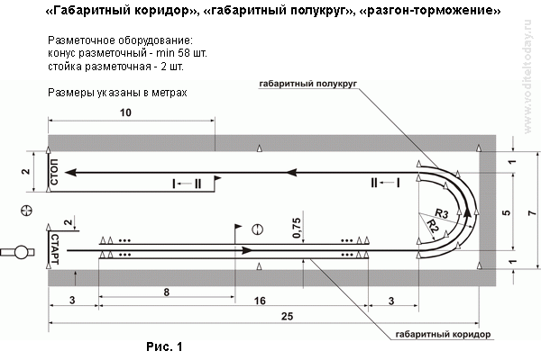

Контрольная таблица № 1
Типичные ошибки | Шкала штрафных баллов за ошибку
А. Грубые
отклонился от заданной траектории движения | 5
сбил элементы разметочного оборудования или пересек линию горизонтальной разметки площадки | 5
коснулся ногой поверхности площадки при выполнении упражнения | 5
не подал рукой сигнал левого поворота (разворота) | 5
остановился на расстоянии более 0,4 м перед линией «СТОП» или пересек ее | 5
Б. Средние
при трогании с места в стартовых воротах двигатель заглох | 3
подал рукой сигнал левого поворота (разворота) после проезда середины «габаритного коридора» | 3
не переключил передачу с низшей на высшую или с высшей на низшую | 3
не включил нейтральную передачу после остановки при работающем двигателе | 3
В. Мелкие
не подал рукой сигнал торможения | 1
произвел резкое торможение (блокировка колеса) перед линией «СТОП» | 1
не включил ближний свет фары | 1

2. Упражнение № 2
"Змейка", "колейная доска", "движение с малой скоростью"

2.1. Содержание.
Движение по траектории "змейка", движение по "колейной доске", движение на малой скорости (см. рис. 2).
2.2. Задание кандидату в водители.
2.2.1. По команде экзаменатора кандидат в водители должен:
занять место на мотоцикле в предстартовой зоне;
подготовиться к движению;
запустить двигатель;
занять исходную позицию перед линией "СТАРТ";
включить ближний свет фары.
2.2.2. По команде экзаменатора кандидат в водители должен выполнить:
трогание с места в стартовых воротах;
движение по траектории "змейка", объезжая первый конус справа;
движение по "колейной доске";
движение в "габаритном коридоре" с малой скоростью за время не менее 5 с;
остановку перед линией "СТОП".
2.2.3. После остановки мотоцикла кандидат в водители должен:
включить нейтральную передачу;
выключить свет фары;
заглушить двигатель;
спешиться с мотоцикла;
установить мотоцикл в предстартовую зону.
2.3. Действия экзаменаторов.
Экзаменатор контролирует правильность выполнения задания с использованием контрольной таблицы № 2 и выставляет оценку за упражнение.
В ходе выполнения упражнения экзаменатор контролирует зоны старта, "габаритного коридора" для движения с малой скоростью, остановки, хронометрирует время движения в "габаритном коридоре", а его помощник - зону "габаритной змейки", "колейной доски", подает сигнал к началу хронометража времени.
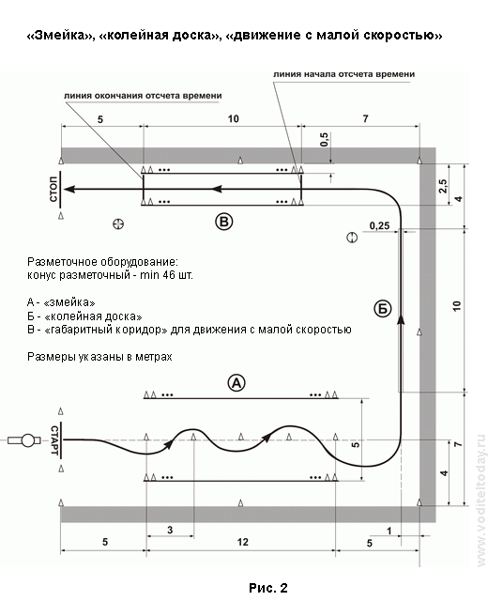

Контрольная таблица № 2
Типичные ошибки | Шкала штрафных баллов за ошибку
А. Грубые
отклонился от заданной траектории движения | 5
сбил элементы разметочного оборудования или пересек линию горизонтальной разметки площадки | 5
коснулся ногой поверхности площадки при выполнении упражнения | 5
пересек линию «СТОП» | 5
Б. Средние
при трогании с места в стартовых воротах двигатель заглох | 3
не выполнил временной норматив при движении в "габаритном коридоре" с малой скоростью | 3
не включил нейтральную передачу после остановки при работающем двигателе | 3
В. Мелкие
не включил ближний свет фары | 1

3. Упражнение № 3
"Габаритная восьмерка"
3.1. Содержание.
Движение по траектории "габаритная восьмерка" (см. рис. 3).
3.2. Задание кандидату в водители.
3.2.1. По команде экзаменатора кандидат в водители должен:
занять место на мотоцикле в предстартовой зоне;
подготовиться к движению;
запустить двигатель;
занять исходную позицию перед линией "СТАРТ";
включить ближний свет фар.
3.2.2. По команде экзаменатора кандидат в водители должен выполнить:
трогание с места в стартовых воротах;
движение по траектории "габаритная восьмерка";
остановку перед линией "СТОП".
3.2.3. После остановки мотоцикла кандидат в водители должен:
включить нейтральную передачу;
выключить свет фары;
заглушить двигатель;
спешиться с мотоцикла;
установить мотоцикл в предстартовую зону.
3.3. Действия экзаменатора.
Экзаменатор контролирует правильность выполнения задания с использованием контрольной таблицы № 3 и выставляет оценку за упражнение.
В ходе выполнения упражнения экзаменатор контролирует зоны остановки, "габаритной восьмерки", а его помощник - зону старта.

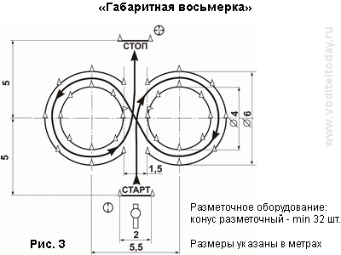

Контрольная таблица № 3
Типичные ошибки | Шкала штрафных баллов за ошибку
А. Грубые
отклонился от заданной траектории движения | 5
сбил элементы разметочного оборудования или пересек линию горизонтальной разметки площадки | 5
коснулся ногой поверхности площадки при выполнении упражнения | 5
пересек линию «СТОП» | 5
Б. Средние
при трогании с места в стартовых воротах двигатель заглох | 3
не включил нейтральную передачу после остановки при работающем двигателе | 3
В. Мелкие
не включил ближний свет фары | 1

4. Упражнение № 4
"Остановка и начало движения на подъеме"
4.1. Содержание.
Движение по наклонному участку, остановка на наклонном участке перед линией "СТОП-1", трогание с места на наклонном участке, остановка перед линией "СТОП" (см. рис. 4).
4.2. Задание кандидату в водители.
4.2.1. По команде экзаменатора кандидат в водители должен:
занять место в ТС;
подготовиться к движению;
запустить двигатель.
4.2.2. По команде экзаменатора кандидат в водители должен выполнить:
трогание с места в стартовых воротах;
движение по наклонному участку;
остановку перед линией "СТОП-1" (вешкой) таким образом, чтобы все колеса ТС находились на наклонном участке;
фиксацию ТС в неподвижном состоянии (стояночным или рабочим тормозом);
трогание с места на наклонном участке, не допуская отката ТС¹ назад на величину, превышающую контрольный интервал L²;
остановку перед линией "СТОП".
4.2.3. После остановки ТС кандидат в водители должен:
включить нейтральную передачу;
включить стояночный тормоз;
заглушить двигатель;
покинуть транспортное средство.
4.3. Действия экзаменаторов.
Экзаменатор контролирует правильность выполнения задания с использованием контрольной таблицы № 4 и выставляет оценку за упражнение.
В ходе выполнения упражнения экзаменатор контролирует зоны старта, остановки перед линией "СТОП-1", фиксирует откат, а его помощник - зону остановки перед линией "СТОП".
_________________________
¹ Превышение допустимой величины отката фиксируется следующим образом: после остановки ТС у линии "СТОП-1" на расстоянии L от заднего бампера (борта) устанавливается контрольная стойка. Если при трогании ТС на наклонном участке величина отката превысит допустимую, стойка будет сбита.
² Величина контрольного интервала L =0,0125 ? + 0,1, где ? - величина продольного уклона (в процентах).

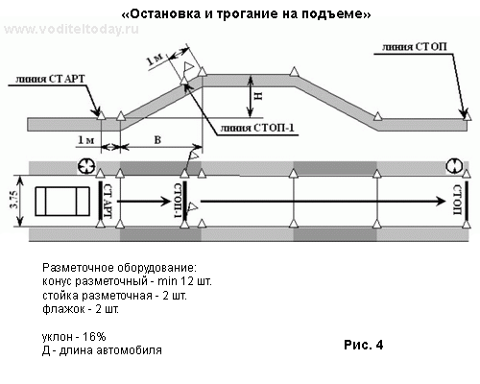

Контрольная таблица № 4
Типичные ошибки | Шкала штрафных баллов за ошибку
А. Грубые
сбил элементы разметочного оборудования или пересек линию горизонтальной разметки площадки | 5
не зафиксировал ТС в неподвижном состоянии при остановке на наклонном участке | 5
допустил откат ТС при трогании на наклонном участке более величины L | 5
пересек линию "СТОП" (по проекции переднего габарита ТС) | 5
Б. Средние
пересек линию "СТОП-1" (по проекции переднего габарита ТС) при остановке на наклонном участке | 3
при выполнении упражнения двигатель заглох | 3
не включил нейтральную передачу после остановки при работающем двигателе | 3
не включил стояночный тормоз после остановки перед линией "СТОП" | 3

5. Упражнение № 5
"Параллельная парковка задним ходом"
5.1. Содержание.
Постановка ТС на стоянку задним ходом параллельно воображаемому краю проезжей части (рис. 5).
5.2. Задание кандидату в водители.
5.2.1. По команде экзаменатора кандидат в водители должен:
занять место в ТС;
подготовиться к движению;
запустить двигатель.
5.2.2. По команде экзаменатора кандидат в водители должен выполнить:
трогание с места в стартовых воротах;
въезд в зону стоянки по заданной траектории;
остановку в зоне стоянки перед линией "СТОП".
Примечание. После остановки ТС должно полностью оказаться в зоне стоянки, ограниченной стойками и прерывистой линией разметки.
5.2.3. После остановки ТС кандидат в водители должен:
включить нейтральную передачу;
включить стояночный тормоз;
заглушить двигатель;
покинуть транспортное средство.
5.3. Действия экзаменатора.
Экзаменатор контролирует правильность выполнения задания с использованием контрольной таблицы № 5 и выставляет оценку за упражнение.

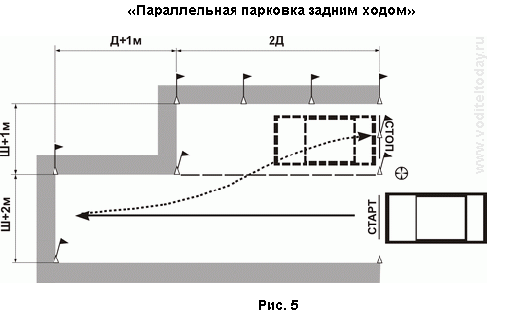

Контрольная таблица № 5
Типичные ошибки | Шкала штрафных баллов за ошибку
А. Грубые
сбил элементы разметочного оборудования или пересек линию горизонтальной разметки площадки (кроме прерывистой) | 5
не пересек прерывистую линию (по проекции бокового габарита ТС) | 5
Б. Средние
не смог въехать в зону стоянки при одноразовом включении передачи заднего хода | 3
не включил нейтральную передачу после остановки при работающем двигателе | 3
не включил стояночный тормоз после остановки в зоне стоянки | 3
В. Мелкие
при выполнении упражнения двигатель заглох | 1

6. Упражнение № 6 "Змейка"
6.1. Содержание.
Проезд по траектории "змейка" (рис. 6).
6.2. Задание кандидату в водители.
6.2.1. По команде экзаменатора кандидат в водители должен:
занять место в ТС;
подготовиться к движению;
запустить двигатель.
6.2.2. По команде экзаменатора кандидат в водители должен выполнить:
трогание с места в стартовых воротах;
движение по заданной траектории;
остановку перед линией "СТОП".
6.2.3. После остановки ТС кандидат в водители должен:
включить нейтральную передачу;
включить стояночный тормоз;
заглушить двигатель;
покинуть транспортное средство.
6.3. Действия экзаменатора.
Экзаменатор контролирует правильность выполнения задания с использованием контрольной таблицы № 6 и выставляет оценку за упражнение.
В ходе упражнения экзаменатор контролирует зоны "змейки" и остановки, а его помощник - зону старта.
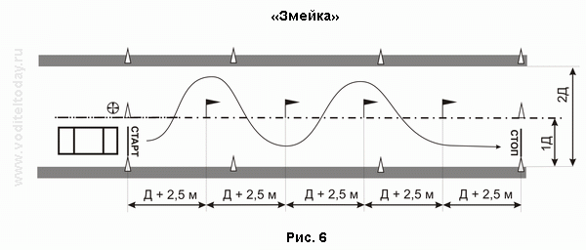

Контрольная таблица № 6
Типичные ошибки | Шкала штрафных баллов за ошибку
А. Грубые
отклонился от заданной траектории движения | 5
сбил элементы разметочного оборудования или пересек линию горизонтальной разметки площадки (кроме прерывистой)
пересек линию "СТОП" (по проекции переднего габарита ТС) | 5
Б. Средние
не включил нейтральную передачу после остановки при работающем двигателе | 3
не включил стояночный тормоз после остановки перед линией "СТОП" | 3
В. Мелкие
при выполнении упражнения двигатель заглох | 1

7. Упражнение № 7
"Разворот"
7.1. Содержание.
Разворот ТС на 180? в ограниченном по ширине пространстве, остановка перед линией "СТОП" (см. рис. 7).
7.2. Задание кандидату в водители.
7.2.1. По команде экзаменатора кандидат в водители должен:
занять место в ТС;
подготовиться к движению;
запустить двигатель.
7.2.2. По команде экзаменатора кандидат в водители должен выполнить:
трогание с места в стартовых воротах;
разворот по заданной траектории при одноразовом включении передачи заднего хода;
остановку перед линией "СТОП".
7.2.3. После остановки ТС кандидат в водители должен:
включить нейтральную передачу;
включить стояночный тормоз;
заглушить двигатель;
покинуть транспортное средство.
7.3. Действия экзаменатора.
Экзаменатор контролирует правильность выполнения задания с использованием контрольной таблицы № 7 и выставляет оценку за упражнение.

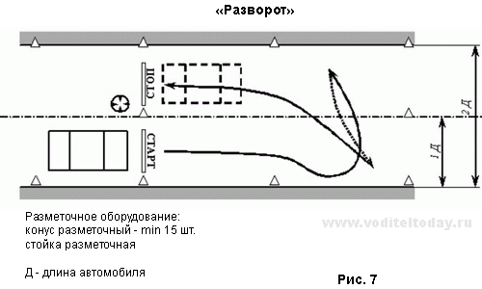

Контрольная таблица № 7
Типичные ошибки | Шкала штрафных баллов за ошибку
А. Грубые
сбил элементы разметочного оборудования или пересек линию горизонтальной разметки площадки | 5
пересек линию "СТОП" (по проекции переднего габарита ТС) | 5
Б. Средние
не смог развернуться при одноразовом включении передачи заднего хода | 3
не включил нейтральную передачу после остановки при работающем двигателе | 3
не включил стояночный тормоз после остановки перед линией "СТОП" | 3
В. Мелкие
при выполнении упражнения двигатель заглох | 1

8. Упражнение № 8 "Въезд в бокс"
8.1. Содержание.
Въезд в бокс задним ходом (см. рис. 8).
8.2. Задание кандидату в водители.
8.2.1. По команде экзаменатора кандидат в водители должен:
занять место в ТС;
подготовиться к движению;
запустить двигатель.
8.2.2. По команде экзаменатора кандидат в водители должен выполнить:
трогание с места в стартовых воротах;
въезд в бокс по заданной траектории;
остановку перед линией "СТОП".
8.2.3. После остановки ТС кандидат в водители должен:
включить нейтральную передачу;
включить стояночный тормоз;
заглушить двигатель;
покинуть транспортное средство.
Примечание. Въезд в бокс может осуществляться из исходного положения, как с правой, так и с левой стороны от бокса по выбору кандидата в водители.
8.3. Действия экзаменаторов.
Экзаменатор контролирует правильность выполнения задания с использованием контрольной таблицы № 8 и выставляет оценку за упражнение.
В ходе выполнения упражнения экзаменатор контролирует зону остановки перед линией "СТОП", положение ТС в боксе, а его помощник - зону старта.

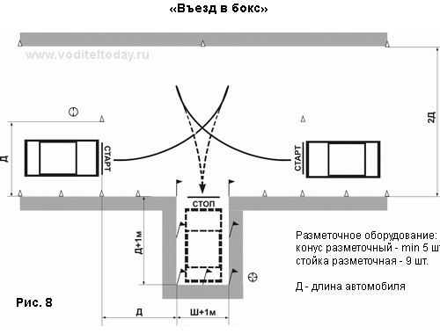

Контрольная таблица № 8
Типичные ошибки | Шкала штрафных баллов за ошибку
А. Грубые
сбил элементы разметочного оборудования или пересек линию горизонтальной разметки площадки | 5
не пересек линию "СТОП" (по проекции переднего габарита ТС) | 5
Б. Средние
не смог въехать в бокс при одноразовом включении передачи заднего хода | 3
не включил нейтральную передачу после остановки при работающем двигателе | 3
не включил стояночный тормоз после остановки перед линией "СТОП" | 3
В. Мелкие
при выполнении упражнения двигатель заглох | 1

9. Упражнение № 9
"Постановка к платформе задним бортом"
9.1. Содержание.
Постановка прицепа задним бортом к имитатору погрузочной платформы (см. рис. 9).
9.2. Задание кандидату в водители.
9.2.1. По команде экзаменатора кандидат в водители должен:
занять место в ТС;
подготовиться к движению;
запустить двигатель.
9.2.2. По команде экзаменатора кандидат в водители должен выполнить:
трогание с места задним ходом в стартовых воротах;
въезд в "габаритный коридор" задним ходом;
подъезд задним бортом к имитатору погрузочной платформы (ряд стоек);
остановку на расстоянии не более 5% длины автопоезда перед имитатором погрузочной платформы.
9.2.3. После остановки ТС кандидат в водители должен:
включить нейтральную передачу;
включить стояночный тормоз;
заглушить двигатель;
покинуть транспортное средство.
9.3. Действия экзаменаторов.
Экзаменатор контролирует правильность выполнения задания с использованием контрольной таблицы № 9 и выставляет оценку за упражнение.
В ходе выполнения упражнения экзаменатор контролирует зоны "габаритного коридора", остановки перед имитатором погрузочной платформы, а его помощник - зону старта.

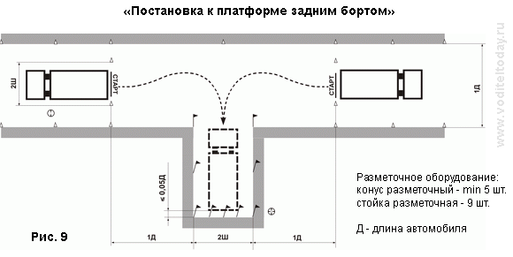

Контрольная таблица № 9
Типичные ошибки | Шкала штрафных баллов за ошибку
А. Грубые
сбил элементы разметочного оборудования или пересек линию горизонтальной разметки площадки | 5
остановился на расстоянии более 1,5 м перед имитатором погрузочной платформы | 5
Б. Средние
не смог въехать в "габаритный коридор" при одноразовом включении передачи заднего хода | 3
остановился на расстоянии более 5% длины автопоезда, но не более 1,5 м перед имитатором погрузочной платформы | 3
не включил нейтральную передачу после остановки при работающем двигателе | 3
не включил стояночный тормоз после остановки перед имитатором погрузочной платформы
В. Мелкие
при выполнении упражнения двигатель заглох | 1

10. Упражнение № 10
"Прямолинейное движение задним ходом"
10.1. Содержание.
Движение в "габаритном коридоре" задним ходом, остановка перед линией "СТОП" (см. рис. 10).
10.2. Задание кандидату в водители.
10.2.1. По команде экзаменатора кандидат в водители должен:
занять место в ТС;
подготовиться к движению;
запустить двигатель.
10.2.2. По команде экзаменатора кандидат в водители должен выполнить:
трогание с места задним ходом в стартовых воротах;
движение по прямой в "габаритном коридоре" задним ходом;
остановку перед линией "СТОП".
10.2.3. После остановки ТС кандидат в водители должен:
включить нейтральную передачу;
включить стояночный тормоз;
заглушить двигатель;
покинуть транспортное средство.
10.3. Действия экзаменатора.
Экзаменатор контролирует правильность выполнения задания с использованием контрольной таблицы № 10 и выставляет оценку за упражнение.
В ходе выполнения упражнения экзаменатор контролирует зоны габаритного коридора, остановки перед линией "СТОП", а его помощник - зону старта.

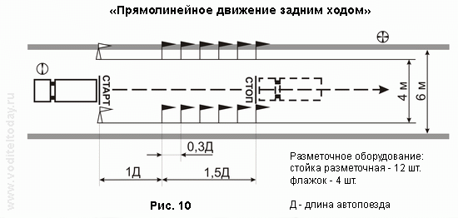

Контрольная таблица № 10
Типичные ошибки | Шкала штрафных баллов за ошибку
А. Грубые
сбил элементы разметочного оборудования или пересек линию горизонтальной разметки площадки | 5
не смог проехать "габаритный коридор" при одноразовом включении передачи заднего хода | 5
не пересек линию "СТОП" (по проекции переднего габарита ТС) | 5
Б. Средние
не включил нейтральную передачу после остановки при работающем двигателе | 3
не включил стояночный тормоз после остановки перед линией "СТОП" | 3
В. Мелкие
при выполнении упражнения двигатель заглох | 1

IV. МЕТОДИКА ПРОВЕДЕНИЯ ПРАКТИЧЕСКОГО ЭКЗАМЕНА В УСЛОВИЯХ РЕАЛЬНОГО ДОРОЖНОГО ДВИЖЕНИЯ
(ВТОРОЙ ЭТАП)

1. Содержание экзамена
1.1. Экзамен проводится с целью проверки у кандидатов в водители навыков самостоятельного управления ТС конкретной категории в условиях реального дорожного движения и вынесения решения о возможности выдачи ему водительского удостоверения.
1.2. При проведении второго этапа практического экзамена у кандидатов в водители проверяется умение применять и выполнять требования ПДД по следующим разделам:
общие обязанности водителей;
применение специальных сигналов;
сигналы светофоров и регулировщиков;
применение аварийной сигнализации и знака аварийной остановки;
начало движения, маневрирование;
расположение транспортного средства на проезжей части;
скорость движения;
обгон, встречный разъезд;
остановка и стоянка;
проезд перекрестков;
пешеходные переходы и остановки маршрутных транспортных средств;
движение через железнодорожные пути;
приоритет маршрутных транспортных средств;
пользование внешними световыми приборами и звуковыми сигналами.
1.3. Второй этап практического экзамена проводится на испытательном маршруте (далее - маршрут).
Необходимое количество маршрутов определяется с учетом местных условий.
На каждый маршрут оформляется маршрутная карта форматом А4 и присваивается порядковый номер. Все маршруты утверждаются Главным государственным инспектором безопасности дорожного движения района, города (района в городе).
1.4. Маршрут должен содержать определенный набор элементов улично-дорожной сети, дорожных знаков и дорожной разметки, а также предусматривать возможность выполнения кандидатом в водители обязательных действий по заданию экзаменатора с соблюдением ПДД.

2. Организация проведения экзамена
2.1. Форма проведения экзамена - индивидуальная.
При проведении экзамена в экзаменационном ТС должны находиться кандидат в водители и экзаменатор. Допускается также присутствие собственника ТС либо его представителя (далее - владелец ТС).
Примечание. В случае присутствия на экзамене владельца ТС целесообразно, чтобы при движении по маршруту он находился на сидении, с которого осуществляется доступ к дублирующим органам управления ТС. При этом рекомендуется, чтобы ТС было оборудовано устройством световой или звуковой сигнализации воздействия на дублирующие органы управления.
2.2. Второй этап практического экзамена проводится одним из двух методов:
несколько кандидатов в водители поочередно осуществляют поездки по одному маршруту;
несколько кандидатов в водители осуществляют поездки по нескольким маршрутам одновременно.
Метод проведения экзамена выбирается в зависимости от количества маршрутов, количества экзаменаторов, экзаменуемых и используемых экзаменационных ТС.
Примечание. Для оптимизации временных затрат на проведение экзамена целесообразно, чтобы каждый из маршрутов начинался и заканчивался в одном и том же месте.
2.3. Маршрут и последовательность выполнения заданий в процессе движения по маршруту определяются экзаменатором.
2.4. ТС должно соответствовать требованиям ПДД и Основных положений по допуску ТС к эксплуатации.
Исправное техническое состояние ТС должно быть подтверждено соответствующим документом о прохождении государственного технического осмотра.
Перед началом экзамена ТС должно быть установлено экзаменатором или владельцем ТС в начале маршрута, двигатель - прогрет и выключен, рычаг коробки переключения передач - в нейтральном положении, стояночный тормоз - включен.
2.5. Маршрут должен обеспечить возможность выполнения кандидатом в водители следующих заданий экзаменатора:
проезд регулируемого перекрестка;
проезд нерегулируемого перекрестка равнозначных дорог;
проезд нерегулируемого перекрестка неравнозначных дорог;
левые, правые повороты и разворот;
перестроение в рядах на участке дороги, имеющей две и более полосы для движения в одном направлении;
обгон;
движение с максимальной разрешенной скоростью;
проезд пешеходных переходов и остановок маршрутных ТС;
торможение и остановку при движении на различных скоростях, включая экстренную остановку.
Маршрут должен учитывать особенности выполнения вышеперечисленных действий на ТС различных категорий.
2.6. Продолжительность экзамена на маршруте должна быть не менее 20 минут, однако экзамен может быть прекращен досрочно - после получения кандидатом в водители оценки "НЕ СДАЛ".
Примечание. В случае выполнения кандидатом в водители всех заданий экзаменатора, предусмотренных пунктом 2.5 настоящей Методики, допускается сокращение продолжительности экзамена.
2.7. Не допускается проведение экзамена в следующих случаях:
ТС не отвечает требованиям, изложенным в пункте 2.4 настоящей Методики;
маршрут не отвечает требованиям, изложенным в пункте 2.5 настоящей Методики;
пользование участками дорог на маршруте угрожает безопасности дорожного движения.

3. Порядок проведения экзамена
3.1. Экзаменатор знакомит кандидата в водители с формой и методом проведения экзамена, системой оценки, порядком и последовательностью выполнения заданий на маршруте.
Экзаменатор указывает в экзаменационном листе номер маршрута.
3.2. По команде экзаменатора кандидат в водители занимает место водителя в экзаменационном ТС, осуществляет подготовку к движению и начинает движение по маршруту, следуя указаниям экзаменатора.
3.3. При движении по маршруту экзаменатор подает команды кандидату в водители, обеспечивает безопасность движения экзаменационного ТС (при отсутствии собственника ТС), контролирует правильность выполнения заданий, классифицирует и фиксирует в экзаменационном листе допущенные ошибки, суммирует количество набранных кандидатом в водители штрафных баллов и выставляет итоговую оценку за экзамен.
Команды кандидату в водители должны подаваться экзаменатором четко и своевременно. Необходимо предлагать кандидату в водители самому определять оптимальный порядок действий. Например, команды развернуться или остановиться должны подаваться соответственно в следующей форме: "Выберите место для остановки и остановитесь" или "Выберите место для разворота и развернитесь".
Запрещается провоцировать кандидата а водители к каким-либо действиям в нарушение требований ПДД.
При возникновении угрозы безопасности движения с целью предотвращения возникновения дорожно-транспортного происшествия экзаменатор или собственник ТС (при его присутствии) обязан незамедлительно вмешаться в процесс управления экзаменационным ТС.
3.4. Экзаменационный лист с результатами экзамена подписывается экзаменатором.
4. Система оценки
4.1. Второй этап практического экзамена в итоге оценивается по системе: положительная оценка "СДАЛ", отрицательная - "НЕ СДАЛ".
4.2. Для оценки экзамена определен перечень типичных ошибок, которые делятся на грубые, средние и мелкие.
В соответствии с этой классификацией за совершение каждой ошибки кандидату в водители начисляются штрафные баллы: за грубую - 5, за среднюю - 3, за мелкую -1.
4.3. Оценка "СДАЛ" выставляется, когда кандидат в водители во время экзамена не допустил ошибок или сумма штрафных баллов за допущенные ошибки составила менее 5.
Оценка "НЕ СДАЛ" выставляется, когда сумма штрафных баллов за допущенные ошибки составляет 5 и более.

Приложение к Методике проведения
второго этапа практического экзамена
Контрольная таблица
Типичные ошибки | Соответствующие пункты ПДД | Шкала штрафных баллов за ошибку
А. Грубые
1.1. Не уступил дорогу (создал помеху) ТС, имеющим преимущество | 3.2, 8.1, 8.3 - 8.5, 8.8, 8.9, 8.12, 11.7, 13.4 - 13.6, 13.8, 13.9, 3.11, 13.12, 15.1, 18.1, 18.3 | 5
1.2. Не уступил дорогу (создал помеху) пешеходам, имеющим преимущество | 8.3, 13.1, 13.8,  14.1 - 14.3, 14.5, 14.6 | 5
1.3. Выехал на полосу встречного движения (кроме разрешенных случаев) или на трамвайные пути встречного направления | 8.6, 9.2, 9.3, 9.6, 9.8 | 5
1.4. Проехал на запрещающий сигнал светофора или регулировщика | 6.2 - 6.4, 6.7, 6.9, 6.10 | 5
1.5. Не выполнил требования знаков приоритета, запрещающих и предписывающих знаков, дорожной разметки 1.1, 1.3 | Приложения 1, 2 | 5
1.6. Пересек стоп-линию (разметка 1.12) при остановке при наличии знака 2.5 или при запрещающем сигнале светофора (регулировщика) | 6.13, приложение 2 | 5
1.7. Нарушил правила выполнения обгона | 11.1 - 11.5 | 5
1.8. Нарушил правила выполнения поворота | 8.5 - 8.7 | 5
1.9. Нарушил правила выполнения разворота | 8.8, 8.11 | 5
1.10. Нарушил правила движения задним ходом | 8.12 | 5
1.11. Нарушил правила проезда железнодорожных переездов | 15.1 - 15.4, 12.4 | 5
1.12. Превысил установленную скорость движения | 10.1 - 10.4 | 5
1.13. Не принял возможных мер к снижению скорости вплоть до остановки ТС при возникновении опасности для движения | 10.1 | 5
1.14. Действие или бездействие кандидата в водители, вызвавшее необходимость вмешательства в процесс управления экзаменационным ТС с целью предотвращения возникновения ДТП | — | 5
Б. Средние
2.1. Нарушил правила остановки | 12.1, 12.2, 12.4, 12.7, 12.8 | 3
2.2. Не подал сигнал световым указателем поворота перед началом движения, перестроением, поворотом (разворотом) или остановкой | 8.1 | 3
2.3. Не выполнил требования знаков особых предписаний и информационно-указательных знаков, дорожной разметки (кроме разметки 1.1, 1.3, 1.12) | Приложения 1, 2 | 3
2.4. Не использовал в установленных случаях аварийную световую сигнализацию или знак аварийной остановки | 7.1, 7.2 | 3
2.5. Выехал на перекресток при образовавшемся заторе, создав помеху движению ТС в поперечном направлении | 13.2 | 3
В. Мелкие
3.1. Не пристегнул ремень безопасности | 2.1.2 | 1
3.2. Несвоевременно подал сигнал поворота | 8.2. | 1
3.3. Нарушил правила расположения ТС на проезжей части | 9.3, 9.4, 9.7 - 9.10 | 1
3.4. Выбрал скорость движения без учета дорожных и метеорологических условий | 10.1 | 1
3.5. Двигался без необходимости со слишком малой скоростью | 10.5 | 1
3.6. Резко затормозил при отсутствии необходимости предотвращения ДТП | 10.5 | 1
3.7. Нарушил правила пользования внешними световыми приборами и звуковым сигналом | 19.1 - 19.5, 19.8 | 1
3.8. Допустил иные нарушения ПДД | — | 1
3.9. Неправильно оценивал дорожную обстановку | — | 1
3.10. Не пользовался зеркалами заднего вида | — | 1
3.11. Неуверенно пользовался органами управления ТС, не обеспечивал плавность движения | — | 1
3.12. Допустил полную или частичную блокировку колес транспортного средства при торможении | — | 1

